102-2家長職涯分享講座－機械研發
高一勤家長－劉偉中先生
103年6月11日（星期三）很榮幸邀請到高一勤劉錕的爸爸－劉偉中先生，蒞班與同學分享寶貴的職涯故事。劉爸爸從個人求學經歷入題，分享職業領域的選擇考量，接著以服務的「金屬工業研究發展中心」介紹起，說明金屬在機械產業中所扮演的重要角色，各式機械皆內嵌金屬原件，並由金屬原件進行機械運作。機械產品種類龐雜，一言難盡，以同學較為熟悉的智慧家電為例，分享全球家電產業趨勢、機械研發工作內容、挑戰與甘苦談。最後期勉同學具備3S的核心能力，在專業領域中發光發熱！
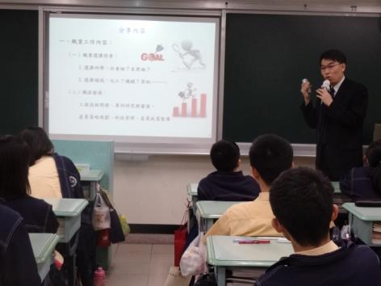 | 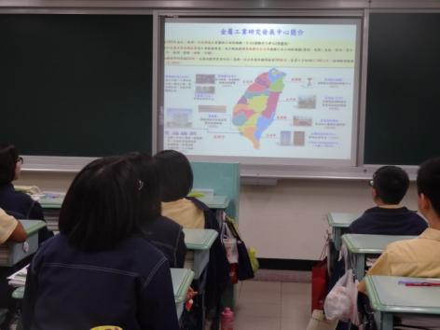
劉爸爸以求學歷程分享生涯選擇的十字路口 | 金屬中心的產業內容與選才
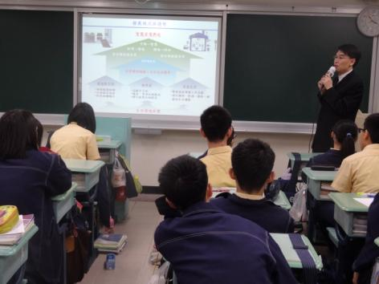 | 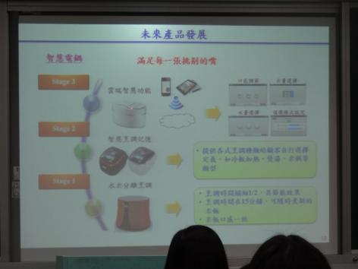
機械研發－以「智慧家電」為例 | 未來產品發展
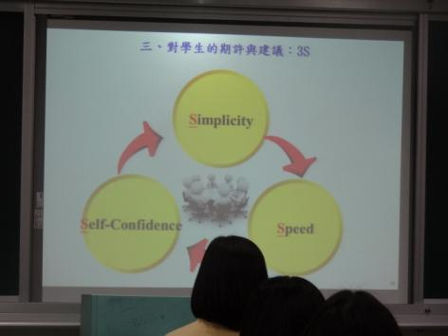 | 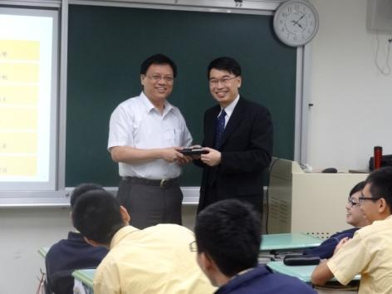
以3S能力期勉一勤同學  「化繁為簡、速度、自信」 | 導師代表班級致謝並致贈紀念品

